# ЛАБОРАТОРНАЯ РАБОТА №5

# ИССЛЕДОВАНИЕ СПОСОБОВ ПОСТРОЕНИЯ ДИАГРАММ ПОСЛЕДОВАТЕЛЬНОСТЕЙ

Цель работы

Исследовать способы представления временных особенностей передачи и приема сообщений между объектами. Изучить способы представления объектов, сообщений и времени на диаграммах последовательностей.

Задание

Для предметной области, проанализированной в лабораторной работе №1, составить диаграммы последовательностей.

Ход работы

Была создана диаграмма последовательностей для типичной сессии клиента банка с банкоматом. В ней описана реализация операций снятия и внесения наличных, а также взаимодействие компонентов банкомата друг с другом.

В результате описанных действий происходит либо успешное завершение операции, либо её внеплановое прекращение.

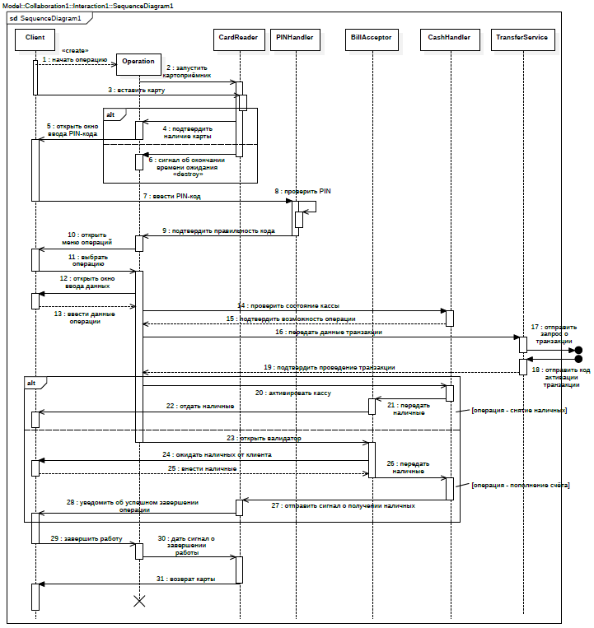

Рисунок 1 – Диаграмма последовательностей

Вывод

В ходе работы были исследованы способы представления временных особенностей передачи и приема сообщений между объектами с помощью диаграмм последовательностей UML. Изучены особенности использования линий жизни, различных видов сообщений, фокусов управления при разработке диаграмм.